Transformations of Graphs Starter Investigation

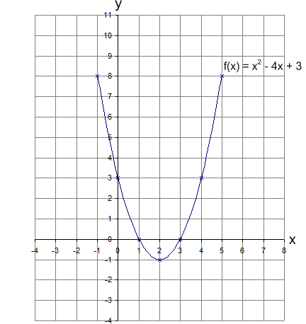
$$f(x)=x^{2}-4x+3$$
This is the graph of $f(x)=x^{2}-4x+3$

For each of the following
- write out the new function
- fill in the table of values
- draw and label the graph on the grid above

a) $f(x)+2=$
$$x$$ | $$-1$$ | $$0$$ | $$1$$ | $$2$$ | $$3$$ | $$4$$ | $$5$$
$$f(x)$$

b) $f(x+2)=$
$$x$$ | $$-3$$ | $$-2$$ | $$-1$$ | $$0$$ | $$1$$ | $$2$$ | $$3$$
$$f(x)$$

c) $2f(x)=$
$$x$$ | $$-1$$ | $$0$$ | $$1$$ | $$2$$ | $$3$$ | $$4$$ | $$5$$
$$f(x)$$

d) $f(2x)=$
$$x$$ | $$-1$$ | $$0$$ | $$1$$ | $$2$$ | $$3$$
$$f(x)$$

e) $-f(x)=$
$$x$$ | $$-1$$ | $$0$$ | $$1$$ | $$2$$ | $$3$$ | $$4$$ | $$5$$
$$f(x)$$

f) $f(-x)=$
$$x$$ | $$-5$$ | $$-4$$ | $$-3$$ | $$-2$$ | $$-1$$ | $$0$$ | $$1$$
$$f(x)$$

